令和6年度 鍋小学校学校だより№10
びゆく鍋っ子

後期後半スタート！～更なる高みを目指して～
冬休み明け集会で子供たちに伝えたこと
1 健康管理（手洗い、換気、清潔なハンカチ、睡眠）
2 体力づくり（歩いて登校、遊びや運動）
3 自分のやるべきことはきちんと責任を持ってやる
4 お互いの「いいところ」を見つける
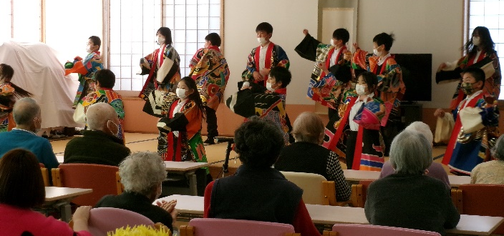
枠の中の４項目は、冬休み明け集会で子供たちに伝えた内容です。
「１」については、今のところインフルエンザ等の感染症が広がることもなく、子供たちは元気に登校しています。これからも、基本的な生活リズムと感染対策を大事にしてほしいものです。
「２」については、寒さが厳しいですが、毎日の登下校や外遊びを通して心身ともにたくましくなってほしいと思います。
また、計画委員会が計画している「縦割り班対抗長縄大会」（２月下旬）や体育委員会が計画している「縦割り班対抗ミニ運動会」（３月中旬）等を通して異年齢集団のなかまづくりを含めた体力づくりに期待しています。
「３」については、学年の仕上げの時期ですので、「学び・心・健康」の３つの観点から卒業・進級に向けて仕上げていきたいと思います。
「４」については、意外と目に付きやすい、人の欠点や短所等ではなく、「いいところ」（すごいところや真似してみたいところ等）を見つけるように心がけてほしいと思っています。お互いのことを再発見し、心と心の距離が縮まっていく、卒業・進級までの２ヶ月を、そのような時間として活用してもらいたいと願っています。
無病息災の１年であることを願って・・・
１月１２日（日）、ＰＴＡ主催の「どんどや」が本校運動場にて行われました。代表児童（６年生）が手作り弓矢を射て「点火」するなどの趣向も凝らされており楽しむことができました。
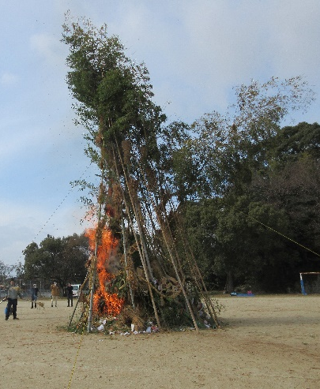
当日は、鍋支館の方、ＰＴＡ及び歴代ＰＴＡ会長の皆様等多数組み立てに加勢していただき、昨年よりも早く準備が完了しました。
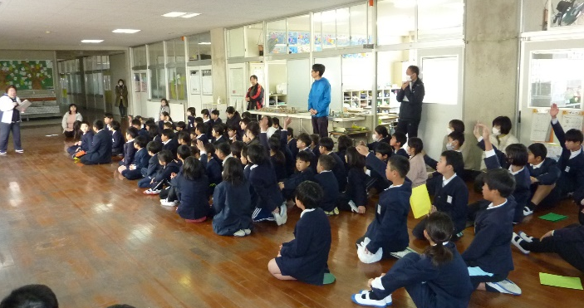
多くの保護者の皆様や地域の皆様にご来校いただき、子供たちも楽しいひと時を過ごすことができたのではないかと思います。
中心になってお世話いただいた皆様、ご協力いただいた関係者・団体の皆様に感謝申し上げます。ありがとうございました。
子どもたちの様子は、ホームページでも紹介しています。
右側の「QRコード」を読み込んでください。

令和7年１月31日 文責 猿渡
校 訓
やさしく
かしこく
たくましく

４年生が「幸」（介護老人保健施設）を訪問！
１月１７日（金）に、磯鍋にある「幸」（介護老人保健施設）を訪問し、利用者の方々と交流をしま
した。法被姿で「よさこいソーラン」を披露したり、折り紙交流等をしたりするなどしました。利用者の方々に大変喜んでいただくことができ、訪問した子供たちも大満足でした。
校 内 人 権 集 会 を 行 い ま し た ！
～「人権」：人が生まれながらにして持つ幸せに生きる権利～
昨日【１月３０日】、校内人権集会を行いました。これまで低・中・高学年ごとに行っていましたが、本年度は全校児童が一堂に会し、各学年の発表を聞き合い、学び合うスタイルにしました。
各学年が人権学習教材等を通して自分を振り返り、見つめたことを綴った作文を発表し合ったり、「部落差別をはじめあらゆる差別をなくす熊本県人権子ども集会」（オンデマンド配信）を視聴した感想を代表児童（計画委員会）が発表したりしました。
毎月の「タマにゃんチェック」、１２月に実施した「心のアンケート」、それに続けて行った教育相談を踏まえて行った人権学習ですが、全学年とも、自分を見つめ、振り返って考えたことや決意などを堂々と発表していました。これからの学年の仕上げにつなげていきたいと思います。
いじめや差別の他、身の回りにはいろいろな人権課題があります。他人事ではなくて自分事、無関心ではなく関心を持つことなどを大切にして、小学生なりに学年の発達段階に応じて考え、知識と行動に移す力を身に付けていってほしいと願っています。ご家庭でも、「人権」について話題にしていただくと幸いです。

